Balázs Katalin
Keverem, kavarom, rázom az elegyem
(kémia és környezettan óraterv)

Bevezetés
A különböző oldatok, elegyek készítése sokszor előfordul a napi gyakorlatunkban. Az oldódás, oldhatóság, és az ezzel kapcsolatos molekuláris szerkezeti tulajdonságok ismeretét különböző mélységben taníthatjuk. A jelenleg hatályos Nemzeti alaptantervhez (NAT 2012) kapcsolódó kerettantervek is tartalmazzák ezeket a témaköröket.
- Kémia kerettanterv általános iskolák, illetve hat- és nyolcosztályos gimnáziumok 7-8. évfolyama számára, B változat:
  - Oldékonysági vizsgálatok, pl. étolaj vízben való oldása tojássárgája segítségével, majonézkészítés.
- Kémia kerettanterv négyosztályos gimnáziumok, és szakközépiskolák emelt óraszámú, 9-10. évfolyama számára, A változat:
  - Mosószerek, detergensek összetevői, a felületaktív anyagok funkciói, a szappan habzása lágy és kemény vízben.
  - Kolloidok. Tejtermékek gyártása és gyakori adalékanyagok. E-számok.
- Kémia kerettanterv négy-, hat- és nyolcosztályos gimnáziumok, és szakközépiskolák emelt óraszámú, 9-10. évfolyama számára, B változat:
  - Felületaktív anyagok az élelmiszeriparban. E-számok.
  - Kolloidok és tulajdonságaik.
- Kémia kerettanterv hat- és nyolcosztályos gimnáziumok 9-10. évfolyama számára, A változat:
  - Kolloidok előállítása, csoportosítása (a közeg és a diszpergált anyag halmazállapota szerint. Kolloidok vizsgálatán keresztül a kolloidok részecskeméretének és néhány tulajdonságának összefüggése. A konyhában megtalálható néhány kolloid rendszer megnevezése
  - A detergensek fogalma, működésük elve. A detergens hatásának modellezése
- Emelt óraszámú kémia kerettanterv hat- és nyolcosztályos gimnáziumok 9-10. évfolyama számára:
  - Felületaktív anyagok szerepe az élelmiszeriparban (pl. élelmiszer-ipari emulgeáló szerek).
  - A kolloidok mint a homogén és heterogén rendszerek határán elhelyezkedő, különleges tulajdonságokkal bíró és nagy gyakorlati jelentőségű rendszerek. Kolloidok jellemzői (pl. Tyndall-effektus).
- Kémia kerettanterv szakközépiskolák 9-10. évfolyama számára:
  - Kolloid rendszerek, kolloid oldatok. Emulziók. A hab kémiai értelmezése szerkezet-tulajdonság összefüggésében.
  - A felületaktív anyagok. A micella és a habképződés.
- Kémia kerettanterv felnőttoktatás, esti képzés, 10. évfolyam számára:
  - A kolloidok különleges tulajdonságai, fajtái és gyakorlati jelentősége.
  - A felületaktív anyagok szerkezete, típusai. Micella, habképzés. Felületaktív anyagok az élelmiszeriparban.

Adaptációs lehetőségek
A kolloidok, illetve karbonsavak (szappanok) témakörébe tartozó emulgeátorokat és detergenseket igazán sokféle tananyag-mélységben taníthatjuk.
- 8. évfolyamon: Ha a kémiai háttértudás, a molekulák szerkezetével, polaritásával kapcsolatos ismeretek nem túl alaposak (például az általános iskola 8. évfolyamán), akkor elsősorban jelenségszintű megfigyeléseket tehetnek a tanulók. Az oldékonysági megfigyeléseik alapján (vízoldékony és zsíroldékony anyagok) következtethetnek a kettős oldékonyságú (amfipatikus) részecskék működésére. Ismertessük, hogy a tojássárgájában lévő lecitin ilyen tulajdonságú részecske, ezért jó emulgeálószer. Ennek megértésében segíthetnek a jelen óratervben szerepeltetett animációs filmek is.
- 9-10. évfolyamon: Ha a tanulók már tisztában vannak a molekulák szerkezeti tulajdonságaival, polaritásával is, sokkal alaposabban tárgyalhatjuk ezeknek a jelenségeknek a szerkezeti hátterét. Részletesen megbeszélhetjük, hogy valamely közegben (például poláris vízben, vagy apoláris olajban, esetleg apoláris levegőben stb.) hogyan helyezkedhetnek el a kettős oldékonyságú részecskék (emulgeátorok, habképzők, detergensek). Az alábbi ábrákhoz hasonló módon rajzolják le a diákok a folyadékfelületen kialakuló monomolekuláris réteget, a folyadék belsejében lévő micellák, lemezek szerkezetét, illetve a buborékok falában lévő folyadékfilm mindkét, levegővel érintkező oldalán kialakuló monomolekulás réteget. Az animációs filmek ennek kivitelezésében is segítenek.
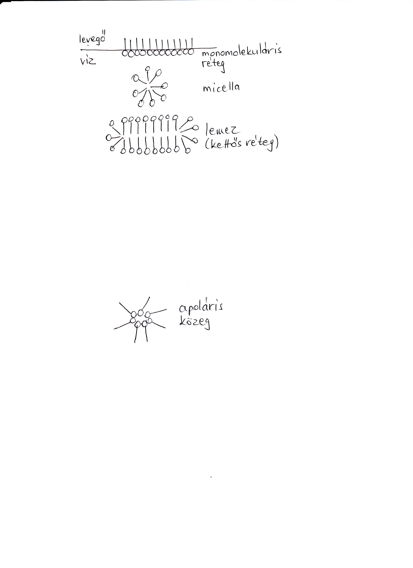

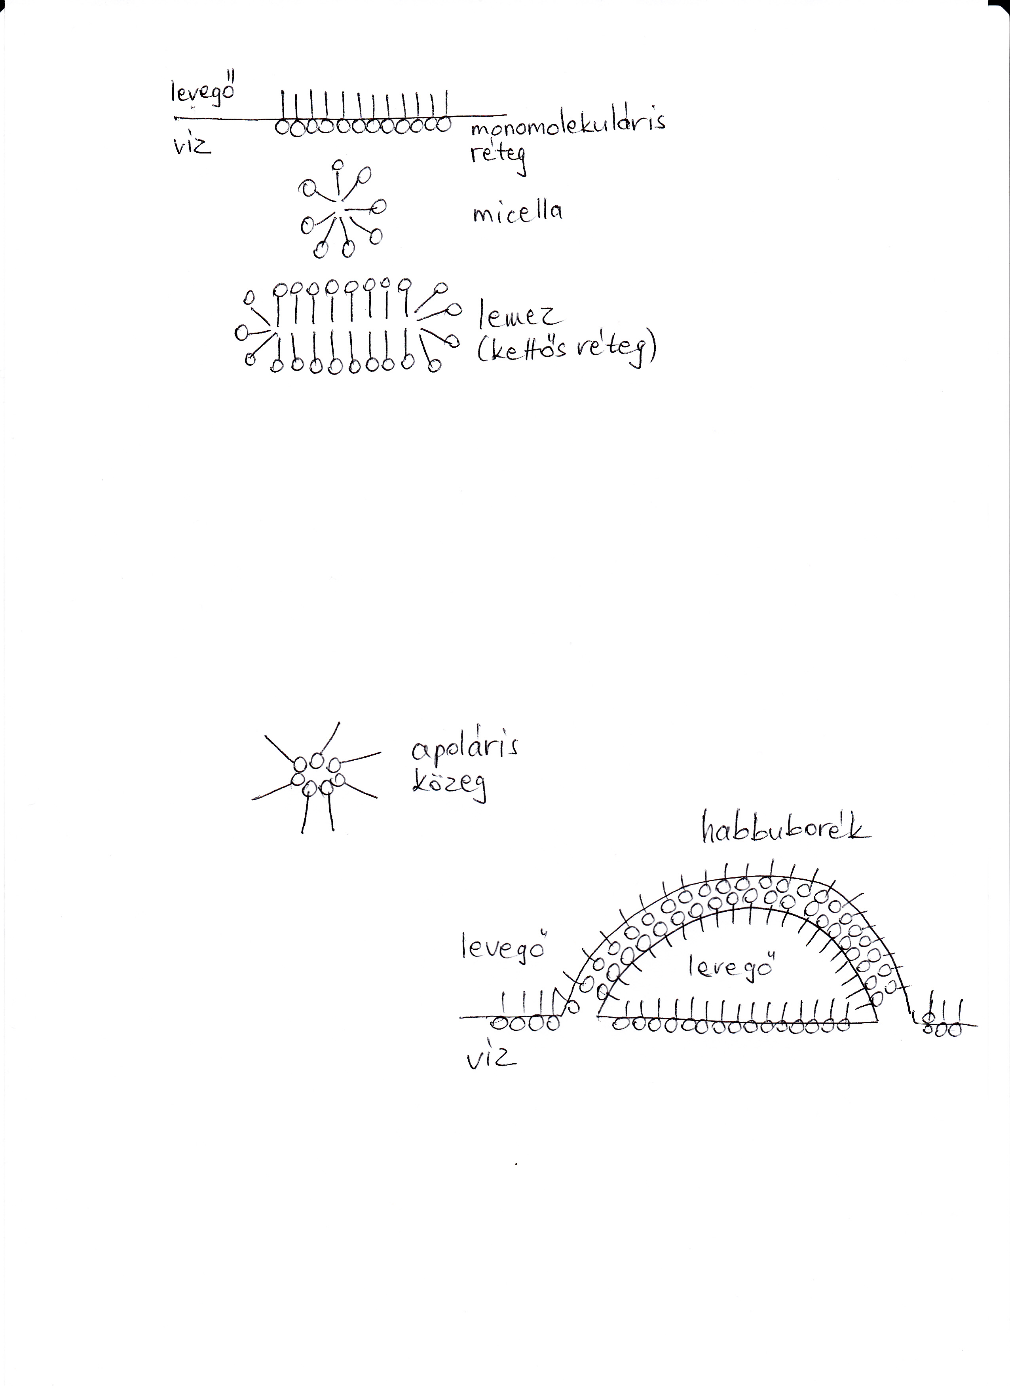

Óraterv

A pedagógus neve: Balázs Katalin
Műveltségi terület: Ember és természet
Tantárgy: kémia és környezettan
Osztály: 10. évfolyam (gimnázium, szakközépiskola)
Az óra témája: Emulgeátorok, detergensek
A téma időkerete: 2 tanítási óra

Az óra cél- és feladatrendszere:
- A kísérletezés lépéseinek, a munkavédelmi szabályok betartásának átismétlése.
- Következtetések levonása a kísérleti megfigyelések és az ismeretek felhasználásával.
- Fogyasztóvédelmi szempontok megismerése, a tudatos vásárlói szemlélet kialakítása.

Az óra didaktikai feladatai:
- A kísérletekben megtapasztalt tulajdonságok összekapcsolása az anyagszerkezeti ismeretekkel.
- Modellek sematikus ábrázolása.
- Empátia, szociális kompetencia fejlesztése csoportmunka során.
- Az önálló tanulás fejlesztése.

Tantárgyi kapcsolatok:
- Fizika: elektrosztatikus kölcsönhatás, ellentétes töltések vonzása.
- Biológia: sejthártya szerkezete, élelmiszerek tápanyagai, adalékanyagok.

Felhasznált források:
- 110/2012. (VI. 4.) Korm. rendelet; a Nemzeti alaptanterv (NAT) kiadásáról, bevezetéséről és alkalmazásáról: http://www.magyarkozlony.hu/pdf/13006 (utolsó letöltés 2015. 02. 20.), Magyar Közlöny 2012. évi 66. szám
- A kerettantervek kiadásának és jóváhagyásának rendjéről szóló 51/2012. (XII. 21.) számú EMMI rendelet mellékletei: http://kerettanterv.ofi.hu/ (utolsó letöltés 2015. 02. 20.)
- http://hu.wikipedia.org/wiki/E-sz%C3%A1mok (utolsó letöltés 2015. 02. 20.)
- https://www.youtube.com/watch?v=2E-yCu6cPiY (utolsó letöltés: 2015. 02. 20.)
- https://www.youtube.com/watch?v=bC_czAL24zY (utolsó letöltés: 2015. 02. 20.)
- https://www.youtube.com/watch?v=cdKlyofu0Xw (utolsó letöltés: 2015. 02. 20.)
- https://www.youtube.com/watch?annotation_id=annotation_747138&feature=iv&src_vid=cdKlyofu0Xw&v=129FldpGx64 (utolsó letöltés: 2015. 02. 20.)
- https://www.youtube.com/watch?v=NjZDTiV2s_w (utolsó letöltés: 2015. 02. 20.)
- https://www.youtube.com/watch?v=ga2ff1nO0uo (utolsó letöltés: 2015. 02. 20.)
- http://www.hiperpont.hu/gyula_majas_125_g_1803 (utolsó letöltés 2015. 02. 20.)
- http://www.tutiabc.hu/termekleirasok/elelmiszerek/frissaruk/sajtok-sajtkremek/medve-korcikkelyes-sajt-200g-natur.html?kezdo=0&limit=16&sort=nameup&akciok=0&kereseskat= (utolsó letöltés 2015. 02. 20.)
- http://www.tutiabc.hu/kereses/danone-danette-vanilias-krempuding-125gr.html?kezdo=0&limit=16&sort=nameup&akciok=0&kereses=puding (utolsó letöltés 2015. 02. 20.)
- http://www.tutiabc.hu/kereses/pick-sertes-parizsi.html?kezdo=0&limit=16&sort=nameup&akciok=0&kereses=párizsi (utolsó letöltés 2015. 02. 20.)
- http://www.tutiabc.hu/kereses/boci-fehercsokolade-90g-------.html?kezdo=0&limit=16&sort=nameup&akciok=0&kereses=csokoládé (utolsó letöltés 2015. 02. 20.)
- http://www.tutiabc.hu/kereses/danone-konnyu-es-finom-gyumolcsjoghurt-125g-sargabarack.html?kezdo=0&limit=16&sort=nameup&akciok=0&kereses=gyümölcsjoghurt (utolsó letöltés 2015. 02. 20.)

.
Idő-keret | Az óra menete | Nevelési-oktatási stratégia |  |  | Megjegyzések
Idő-keret | Az óra menete | Módszerek | Tanulói munkaformák | Eszközök | Megjegyzések
1. óra
1–7. perc | Ráhangolódás  Hogyan főzünk otthon (helyben), és hogy készítik az élelmiszereket az üzemekben (távol tőlünk)?  Miért szükséges adalékanyagokat adni az élelmiszereinkhez? (tartósítószereket, savanyítókat, állagmegőrző anyagokat, pl. emulgeátorokat stb.). | Beszélgetés tanári irányítással, frontálisan. | A tanulók lejegyzik a füzetbe a beszélgetés lényegét. | Tábla, kréta, füzet.  Táblavázlat (11. melléklet).  PowerPoint prezentáció (PPT) (12. melléklet). | Tanári segédanyag:  Az élelmiszer-adalékokról (1. melléklet).  Mi kerüljön a tanulók füzetébe? (10. melléklet)
8–18. perc | Kísérletezés  Hogyan oldjunk étolajat vízben?  1. Étolaj + víz (összerázás)  2. Étolaj + víz + tojássárgája (összerázás). | Kooperatív csoportmunka 4 fős csoportokban. | Tanulókísérlet 4 fős csoportokban. Az egyes kísérleti tevékenységeket a csoporttagok felosztják egymás között.  A kísérleti tapasztalatokat a feladatlapra írják (a 2. melléklet táblázata 2. sorának kitöltése). | Tanulói feladatlap: Hogyan oldjunk étolajat vízben? (2. melléklet).  Kísérleti anyagok, eszközök (9. melléklet).
19–32. perc | Elméleti háttér  Kettős oldékonyságú részecskék (amfipatikus részecskék), micellák vizes közegben, kolloid rendszerek.  Animációs film megtekintése (vizes közegben olajcseppecskék diszpergálása amfipatikus részecskék segítségével).  Az elvégzett kísérlet értelmezése.  Feladat: Rajzold le a füzetedbe azt a szerkezetet, amely akkor alakul ki, ha olajos közegben vízcseppeket diszpergálunk amfipatikus részecskék segítségével! | Kooperatív csoportmunka 4 fős csoportokban.  Digitális eszköz (tablet) használata.  Absztrakciós készség fejlesztése, a szerkezet és a tulajdonság kapcsolatának bemutatása animáció segítségével.  Az új ismeretek alkalmazása és továbbgondolása (táblázat kitöltése, feladatmegoldás). | Új ismeretek lejegyzése a füzetbe.  Animációs film megnézése (a feladatlapon lévő QR-kódok segítségével), értelmezése.  Ismeretek alkalmazása, ábrakészítés.  A feladatlapon lévő táblázat 3. sorának kitöltése (2. melléklet). Ismeretek továbbgondolása. | Tábla, kréta, füzet.  Projektoros kivetítő, tablet, animációs film. | Tanári segédanyag:  Ajánlott animációs filmek (3. melléklet).  Javaslat: először egy vizes közegű olajos emulziót, majd a rajzos feladat után egy olajos közegű vizes emulziót bemutató animációt válasszunk.
33-43. perc | Élelmiszerek összetétele  Fogyasztóvédelem, emulgeátorok keresése élelmiszerekben. | Az eddigi ismeretek praktikus alkalmazása: élelmiszerek összetételének tanulmányozása, emulgeátorok keresése. | Kooperatív csoportmunka. | Tanulói feladatlap: Élelmiszerek összetétele (4. melléklet).
44-45. perc | Házi feladat kijelölése  Írd le vagy fotózd le legalább 3 olyan élelmiszer összetételét, amelyik valamilyen emulgeátort tartalmaz!
2. óra
1-7. perc | A házi feladat megbeszélése
8–20. perc | Kísérletezés  „Hogyan tisztít a szappan?”  1. Lágy víz (desztillált víz) + szappanoldat + összerázás.  2. Kemény víz (meszes víz)+ szappanoldat + összerázás és 1., 2. kémcsőben lévő hab magasságának összehasonlítása.  3. Kemény víz (meszes víz) + szappanoldat + összerázás  4. Kemény víz (meszes víz)+ vízlágyító + szappanoldat + összerázás és 3., 4. kémcsőben lévő hab magasságának összehasonlítása. | Kooperatív csoportmunka 4 fős csoportokban. | Tanulókísérlet 4 fős csoportokban. Az egyes kísérleti tevékenységeket a csoporttagok felosztják egymás között.  A kísérleti tapasztalatokat a feladatlapra írják (az 5. melléklet táblázata 2. sorának kitöltése). | PPT (12. melléklet)  Tanulói feladatlap: Hogyan tisztít a szappan? (5. melléklet)  Kísérleti anyagok, eszközök (9. melléklet).
21–35. perc | Elméleti háttér  Szappan, detergens, felületaktív anyag, és ezek hasonlósága az előző órán vizsgált emulgeátorokhoz. Mosóhatás.  Animációs film megtekintése (vizes közegben apoláris szennyeződést vesznek körbe szappanrészecskék).  Feladat: Vajon milyen szerkezet jöhet létre egy szappanbuborék falában? Rajzold le a füzetedbe! | Kooperatív csoportmunka 4 fős csoportokban.  Digitális eszköz (tablet) használata.  Absztrakciós készség fejlesztése, a szerkezet és a tulajdonság kapcsolatának bemutatása animáció segítségével.  Az új ismeretek alkalmazása és továbbgondolása (feladatmegoldás). | Új ismeretek lejegyzése.  Animációs film megnézése (a feladatlapon lévő QR-kódok segítségével), értelmezése.  Ismeretek alkalmazása.  A feladatlapon lévő táblázat 3. sorának kitöltése (5. melléklet).  Ismeretek továbbgondolása. Ábrakészítés. | Tábla, kréta, füzet.  Projektoros kivetítő, animációs film. | Tanári segédanyag:  Ajánlott animációs filmek (6. melléklet).  Javaslat: ha módunkban áll, fújhatunk szappan-buborékokat buborékfújó segítségével, ez inspiráló lehet a rajz elkészítéséhez.
36-43. perc | Mosószerek összetétele  Környezetvédelem, szappan-szerű összetevő keresése mosószerekben. | Kooperatív csoportmunka 4 fős csoportokban. Az eddigi ismeretek praktikus alkalmazása: mosószerek összetételének tanulmányozása, szappan-szerű összetevő keresése. | A feladatlap megbeszélése, a táblázat kitöltése (hasonlóságok és különbségek keresése), véleményalkotás. | Tanulói feladatlap: Mosószerek összetétele (7. melléklet).
44–45. perc | Házi feladat  Tanári kísérletbemutatás, melyet a diákok dokumentálnak (okostelefonnal, tablettel videóra veszik), és otthon értelmeznek. | Önálló kísérleti megfigyelés és következtetés (önálló tanulás segítése). | A kísérlet során látottak pontos megfigyelése és lejegyzése, dokumentálása (akár digitálisan is). Otthon értelmezni kell a látottakat (írásban). | Kísérleti anyagok, eszközök (9. melléklet) | Tanári segédanyag:  „A szellem kiszabadul a palackból” (8. melléklet).

1. melléklet: Tanári segédanyag
Az élelmiszeradalékokról
Az E-számok az Európai Unióban engedélyezett élelmiszer-adalékanyagok rövid jelölései. A hatályos szabályozás szerint „adalékanyag minden olyan élelmiszerként önmagában nem fogyasztott és jellemző élelmiszer összetevőként nem alkalmazott anyag – tekintet nélkül arra, hogy van-e tápértéke vagy sem –, amelyet az adott élelmiszer gyártása, feldolgozása, elkészítése, kezelése, csomagolása, szállítása és tárolása során technológiai célból szándékosan adnak az élelmiszerhez, melynek eredményeként önmaga vagy származéka közvetlenül vagy közvetetten az élelmiszer összetevőjévé válik”. (Magyar Élelmiszerkönyv 1-2-89/107 sz. előírás)

E-számok csoportosítva
E100–E181 | Színezékek
E200–E297 | Tartósítószerek
E300–E386 | Antioxidánsok és savanyúságot szabályzó anyagok
E400–E495 | Sűrítőanyagok, stabilizátorok és emulgeálószerek | 400-409 – alginátok  410-419 – természetes mézgák  420-429 – egyéb természetes szerek  430-439 – poli-oxietilén vegyületek  440-449 – természetes emulgálószerek  450-459 – foszfátok  460-469 – cellulóz vegyületek  470-489 – zsírsavak és vegyületeik  490-495 – egyebek | E410 szentjánoskenyér-liszt (Carob gum) (sűrítőanyag) (stabilizálószer) (zselésítő anyag) (emulgeálószer)  E412 guargumi, guargyanta (sűrítőanyag) (stabilizálószer)  E422 glicerin (emulgeálószer) (édesítőszer) [ÁE lehetséges]  E440 pektinek (emulgeálószer)  E441 zselatin (emulgeálószer) (zselésítő anyag) [ÁE]  E460 cellulóz, mikrokristályos cellulóz, porított cellulóz (emulgeálószer)  E470 zsírsavak nátrium-, kálium-, kalcium- és magnézium sói (emulgeálószer) (csomósodást gátló anyag) [ÁE lehetséges]
E500–E585 | Savanyúságot szabályzó anyagok és csomósodást gátló anyagok
E600–E671 | Ízfokozók
E700–E772 | Antibiotikumok
E900–E999 | Egyéb
E1000–E1520 | Kiegészítő anyagok | újfajta adalékanyagok, melyek nem sorolhatók egyik szabványos osztályba sem
Rövidítések | ÁE: állati eredet
Forrás: E-számok: http://hu.wikipedia.org/wiki/E-sz%C3%A1mok (utolsó letöltés 2014. 08. 27.)
2. melléklet: Tanulói feladatlap
Hogyan oldjunk étolajat vízben?

Tanulókísérlet 4 fős csoportokban.
Az egyes kísérleti tevékenységeket osszátok fel egymás között!

A kísérlet leírása
1. Öntsetek kb. 3 cm³ étolajat egy kémcsőbe, majd adjatok hozzá kb. 6 cm³ vizet. Figyeljétek meg a folyadékok helyzetét!
Dugaszoljátok be a kémcsövet gumidugóval, alaposan rázzátok össze, majd hagyjátok állni, és figyeljétek a változást!

2. Öntsetek kb. 3 cm³ étolajat egy kémcsőbe, majd adjatok hozzá kb. 6 cm³ vizet, és csepegtessetek hozzá kb. 1 cm³ tojássárgáját. Dugaszoljátok be a kémcsövet gumidugóval, alaposan rázzátok össze, majd hagyjátok állni, és figyeljétek a változást!

Tapasztalataidat írd a táblázatba!
Kísérleti anyagok, eszközök | 1.  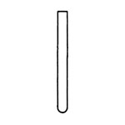+ étolaj  + víz | 2.  + étolaj  + víz  + tojássárgája
Tapasztalat | Rajzold le, mit tapasztaltál!  Írd le, mit tapasztaltál!  ……………………………  …………………………… | Rajzold le, mit tapasztaltál!  Írd le, mit tapasztaltál!  ……………………………  ……………………………
Magyarázat | ……………………………  ……………………………  ……………………………  ……………………………  ……………………………  …………………………… | Készíts ábrát a magyarázatodhoz!

A tanulói feladatlap (kísérlet) megoldásai
Kísérleti anyagok, eszközök | 1.  + étolaj  + víz | 2.  + étolaj  + víz  + tojássárgája
Tapasztalat | Rajzold le, mit tapasztaltál!  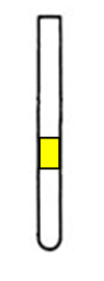  Írd le, mit tapasztaltál!  A kisebb térfogatú, sárgás színű étolaj a víz fölött helyezkedik el, a két folyadék nem keveredik egymással. | Rajzold le, mit tapasztaltál!  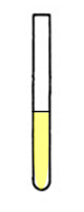  Írd le, mit tapasztaltál!  Rázás után nem válik szét az étolaj és a víz, hanem egynemű, sárgás színű folyadékot képez.
Magyarázat | Az étolaj apoláris, a víz pedig poláris molekulákból álló folyadék, nem keverednek egymással, külön fázist képeznek, köztük határfelület alakul ki. Az étolaj sűrűsége kisebb, ezért a víz felett helyezkedik el. | Készíts ábrát a magyarázatodhoz!  A kolloid méretű olajcseppekben elmerül a tojássárgájából származó lecitin apoláris része, a gömböcske felülete polárissá válik, így el tud keveredni a vízzel. Kolloid oldat keletkezik (emulzió).
Animációs filmekkel kapcsolatos feladatok megoldásai:
1. Milyen hétköznapi emulziókat mutat a videó?
a) vizes fázisban olaj diszpergálva: tej, majonéz, fagylalt, festék
b) olajos fázisban víz diszpergálva: margarin, testápoló, kézkrém
2. Milyen atomok alkotják a bemutatott amfipatikus molekula (felületaktív anyag) „farki” részét (apoláris részét)? C- és H-atomok (szénhidrogén molekularészlet)
Mit jelent az, hogy a felületen „monomolekuláris réteg” alakul ki? egymolekula-vastagságú réteg

3. melléklet: Ajánlott animációs filmek (1. órához)
A megadott animációs filmeken kívül sokféle oktatási segédanyag található az interneten.

1. Étolaj-víz rendszerből emulzió készül tojássárgájában lévő lecitin segítségével (3’07”): https://www.youtube.com/watch?v=bC_czAL24zY (utolsó letöltés: 2015. 02. 20.)  Szótár: solution = oldat; solute = oldandó anyag; solvent = oldószer; oil = olaj; immiscible = nem oldódó; emulsion = emulzió, emulsifiers = emulgeálószerek; egg yolk = tojássárgája  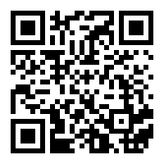  Milyen hétköznapi emulziókat mutat a videó?  a) vizes fázisban olaj diszpergálva: ……………  ………………………………………………  ………………………………………………  b) olajos fázisban víz diszpergálva: …………  ………………………………………………  ……………………………………………… | 2. Felületaktív anyagok monomolekuláris réteget (felületen) és micellát képeznek vizes közegben (2’54”): https://www.youtube.com/watch?v=cdKlyofu0Xw (utolsó letöltés: 2015. 02. 20.)  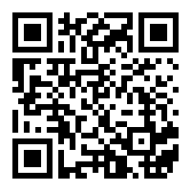  Milyen atomok alkotják a bemutatott amfipatikus molekula (felületaktív anyag) „farki” részét (apoláris részét)?  …………………………………….  Mit jelent az, hogy a felületen „monomolekuláris réteg” alakul ki? …………………………………….  …………………………………….
3. Kettős oldékonyságú részecskék micellát alkotnak vizes közegben: (csak 0-1’13” percig) https://www.youtube.com/watch?v=2E-yCu6cPiY (utolsó letöltés: 2015. 02. 20.)  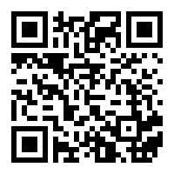 | 4. Felületaktív anyagok monomolekuláris réteget (felületen) és micellát képeznek olajos közegben (0-2’41” percig): https://www.youtube.com/watch?annotation_id=annotation_747138&feature=iv&src_vid=cdKlyofu0Xw&v=129FldpGx64 (utolsó letöltés: 2015. 02. 20.)  

4. melléklet: Tanulói feladatlap
Élelmiszerek összetétele

E-számok 400-tól 600-ig
E400–E495 | Sűrítőanyagok, stabilizátorok és emulgeálószerek | 400-409 – alginátok  410-419 – természetes mézgák  420-429 – egyéb természetes szerek  430-439 – poli-oxietilén vegyületek  440-449 – természetes emulgálószerek  450-459 – foszfátok  460-469 – cellulóz vegyületek  470-489 – zsírsavak és vegyületeik  490-495 – egyebek | E407 karragén (gyöngyzuzmó) (sűrítőanyag) (stabilizálószer) (zselésítő anyag) (emulgeálószer) [LAR]  E410 szentjánoskenyér-liszt (Carob gum) (sűrítőanyag) (stabilizálószer) (zselésítő anyag) (emulgeálószer)  E412 guargumi, guargyanta (sűrítőanyag) (stabilizálószer)  E415 xantángumi, xantángyanta (sűrítőanyag) (stabilizálószer) [GM lehetséges]  E422 glicerin (emulgeálószer) (édesítőszer) [ÁE lehetséges]  E440 pektinek (emulgeálószer)  E441 zselatin (emulgeálószer) (zselésítő anyag) [ÁE]  E460 cellulóz, mikrokristályos cellulóz, porított cellulóz (emulgeálószer)  E470 zsírsavak nátrium, kálium és kalcium és magnézium sói (emulgeálószer) (csomósodást gátló anyag) [ÁE lehetséges]  E472c zsírsavak mono- és digliceridjeinek citromsav-észterei (emulgeálószer) [ÁE lehetséges]
E500–E585 | Savanyúságot szabályzó anyagok és csomósodást gátló anyagok |  | E541 nátrium-alumínium-foszfát, savas (emulgeálószer)  E544 kalcium-polifoszfát (emulgeálószer)
Rövidítések: LAR: lehetséges allergiás reakció; GM: genetikailag módosított; ÁE: állati eredet

Keressetek a megadott élelmiszerek összetételében minél több emulgeáló adalékanyagot! Húzzátok alá a talált emulgeátorok nevét vagy E-számát! Használjátok az E-számok táblázat adatait!
Élelmiszerek összetétele
Összetevők: víz, sertésmáj (20 %), sertéshús, gyártási szalonna, szójafehérje, sertés bőrke, só, stabilizátorok (E-472c, E-412, E-466, E-410, E-407, E-415), fűszerek (mustármaglisztet is tartalmaz), ízfokozó (E-621), füstaroma, dextróz, tartósítószer (E-250). | 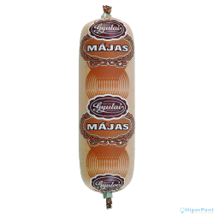
Összetevők: víz, sajt (29%), vaj, sovány tejpor, emulgeáló sók (nátrium-foszfátok, difoszfátok, polifoszfátok), étkezési só, savanyúságot szabályozó anyag (citromsav).  Zsír a szárazanyagban: 50%. | 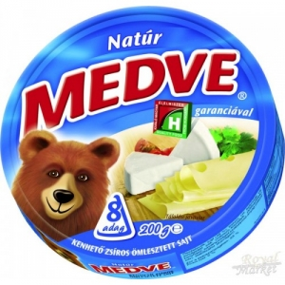
Összetevők: sovány tej, savó permeátum, cukor, tejszín, stabilizátorok (módosított keményítő, zsírsavak mono- és digliceridjei, xantángumi, dikálium-hidrogén-foszfát), aroma, konyhasó. Szójalecitint tartalmaz | 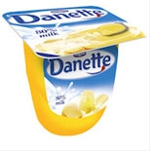
Összetevők: sertéshús, víz, sertésszalonna, bőrkeemulzió, szójafehérje, konyhasó, keményítő, fűszerek, fűszerkivonatok, füstaroma, stabilizátor (E450), szőlőcukor, antioxidáns (E316), cukor, ízfokozó (E621), tartósítószer (E250). | 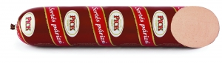
Összetevők: cukor, zsíros tejpor, kakaóvaj, emulgeálószer (napraforgó-lecitin), aroma. | 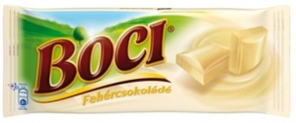
Összetevők: tej, gyümölcskészítmény 8% (cukor, sárgabarack 40%, sűrítőanyagok: módosított kukorica keményítő, savanyúságot szabályozók: kalcium-citrátok, nátrium-citrát, citromsav, színezékek: paprikakivonat, sárgarépakivonat, béta-karotin, emulgeálószer: zsírsavak mono- és digliceredjeinek citromsav észterei, aroma), cukor, sűrítőanyag (módosított kukoricakeményítő), tejfehérje, élő joghurtkultúra. Gyümölcstartalom 3,2%. | 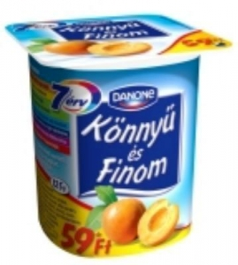

Forrás:
- http://hu.wikipedia.org/wiki/E-sz%C3%A1mok (utolsó letöltés 2015. 02. 20.)
- http://www.hiperpont.hu/gyula_majas_125_g_1803 (utolsó letöltés 2015. 02. 20.)
- http://www.tutiabc.hu/termekleirasok/elelmiszerek/frissaruk/sajtok-sajtkremek/medve-korcikkelyes-sajt-200g-natur.html?kezdo=0&limit=16&sort=nameup&akciok=0&kereseskat= (utolsó letöltés 2015. 02. 20.)
- http://www.tutiabc.hu/kereses/danone-danette-vanilias-krempuding-125gr.html?kezdo=0&limit=16&sort=nameup&akciok=0&kereses=puding (utolsó letöltés 2015. 02. 20.)
- http://www.tutiabc.hu/kereses/pick-sertes-parizsi.html?kezdo=0&limit=16&sort=nameup&akciok=0&kereses=párizsi (utolsó letöltés 2015. 02. 20.)
- http://www.tutiabc.hu/kereses/boci-fehercsokolade-90g-------.html?kezdo=0&limit=16&sort=nameup&akciok=0&kereses=csokoládé (utolsó letöltés 2015. 02. 20.)
- http://www.tutiabc.hu/kereses/danone-konnyu-es-finom-gyumolcsjoghurt-125g-sargabarack.html?kezdo=0&limit=16&sort=nameup&akciok=0&kereses=gyümölcsjoghurt (utolsó letöltés 2015. 02. 20.)

A tanulói feladatlap megoldásai

Élelmiszerek összetétele
Összetevők: víz, sertésmáj (20 %), sertéshús, gyártási szalonna, szójafehérje, sertés bőrke, só, stabilizátorok (E472c, E412, E466, E410, E407, E415), fűszerek (mustármaglisztet is tartalmaz), ízfokozó (E621), füstaroma, dextróz, tartósítószer (E250).
Összetevők: víz, sajt (29%), vaj, sovány tejpor, emulgeáló sók (nátrium-foszfátok, difoszfátok, polifoszfátok), étkezési só, savanyúságot szabályozó anyag (citromsav).
Zsír a szárazanyagban: 50%.
Összetevők: sovány tej, savó permeátum, cukor, tejszín, stabilizátorok (módosított keményítő, zsírsavak mono- és digliceridjei, xantángumi, dikálium-hidrogén-foszfát), aroma, konyhasó. Szójalecitint tartalmaz
Összetevők: sertéshús, víz, sertésszalonna, bőrkeemulzió, szójafehérje, konyhasó, keményítő, fűszerek, fűszerkivonatok, füstaroma, stabilizátor (E450), szőlőcukor, antioxidáns (E316), cukor, ízfokozó (E621), tartósítószer (E250).
Összetevők: cukor, zsíros tejpor, kakaóvaj, emulgeálószer (napraforgó-lecitin), aroma.
Összetevők: tej, gyümölcskészítmény 8% (cukor, sárgabarack 40%, sűrítőanyagok: módosított kukorica keményítő, savanyúságot szabályozók: kalcium-citrátok, nátrium-citrát, citromsav, színezékek: paprikakivonat, sárgarépakivonat, béta-karotin, emulgeálószer: zsírsavak mono- és digliceredjeinek citromsav észterei, aroma), cukor, sűrítőanyag (módosított kukoricakeményítő), tejfehérje, élő joghurtkultúra. Gyümölcstartalom 3,2%.

5. melléklet: Tanulói feladatlap
Hogyan tisztít a szappan?

Tanulókísérlet 4 fős csoportokban. Az egyes kísérleti tevékenységeket osszátok fel egymás között!

A kísérlet leírása
1. Öntsetek 5 cm³ desztillált vizet egy kémcsőbe, majd adjatok hozzá 10 csepp szappanoldatot. Dugaszoljátok be a kémcsövet gumidugóval, alaposan rázzátok össze, majd hagyjátok állni, és figyeljétek a változást! Mérjétek meg a keletkező szappanhab magasságát 0,5 perc rázás után.
Már tanultátok: A desztillált víz lágy víz, mert nem tartalmaz oldott kalcium- és magnéziumionokat (és egyéb oldott anyagot sem).
Az előző kísérletet ismételjétek meg meszes vízzel. Figyeljétek a különbséget a két kémcsőben lejátszódó változás között!
Mérjétek meg a keletkező szappanhab magasságát 0,5 perc rázás után.
Már tanultátok: A meszes víz kemény víz, mert sok oldott kalcium- és magnéziumiont tartalmaz.

2. Öntsetek 5 cm³ meszes vizet egy kémcsőbe, majd adjatok hozzá két vegyszeres kanálnyi trisót (nátrium-foszfát, Na₃PO₄) és 10 csepp szappanoldatot. Dugaszoljátok be a kémcsövet gumidugóval, alaposan rázzátok össze, majd hagyjátok állni, és figyeljétek a változást!
Mérjétek meg a keletkező szappanhab magasságát 0,5 perc rázás után. Hasonlítsátok össze a szappanhab magasságát az előbbi, trisó nélküli meszes vizes kísérletben tapasztaltakkal!
Már tanultátok: A trisó vízlágyító-szer.

Tapasztalataidat írd a táblázatba!
Kísérleti anyagok, eszközök | 1.  Kémcső  + desztillált víz  + szappanoldat  (rázás) | 2., 3.  Kémcső  + meszes víz  + szappanoldat  (rázás) | 4.  Kémcső  + meszes víz  + trisó  + szappanoldat (rázás)
Tapasztalat | Rajzold le, mit tapasztaltál!  Írd le, mit tapasztaltál!  ………………………….  …………………………. | Rajzold le, mit tapasztaltál!  Írd le, mit tapasztaltál!.  ………………………….  …………………………. | Rajzold le, mit tapasztaltál!  Írd le, mit tapasztaltál!  ………………………….  ………………………….
A kísérlet értelmezése | Készíts ábrát a magyarázatodhoz!  ………………………….  ………………………….  ………………………….  …………………………. | ………………………….  ………………………….  ………………………….  ………………………….  …………………………. | ………………………….  ………………………….  ………………………….  ………………………….  ………………………….
A tanulói feladatlap megoldásai

Kísérleti anyagok, eszközök | 1.  Kémcső  + desztillált víz  + szappanoldat  (rázás) | 2.  Kémcső  + meszes víz  + szappanoldat  (rázás) | 3.  Kémcső  + meszes víz  + trisó  + szappanoldat (rázás)
Tapasztalat | Rajzold le, mit tapasztaltál!  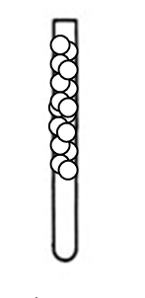  Írd le, mit tapasztaltál!  Magas hab keletkezik, az oldat átlátszó. | Rajzold le, mit tapasztaltál!  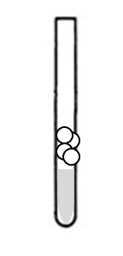  Írd le, mit tapasztaltál!  Csekély habképződés, az oldat zavaros. | Rajzold le, mit tapasztaltál!  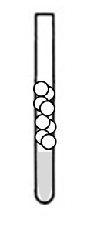  Írd le, mit tapasztaltál!  Több hab képződik, mint trisó nélkül, zavaros oldat.
A kísérlet értelmezése | Készíts ábrát a magyarázatodhoz!  A habot a szappan amfipatikus részecskéi tartják fenn. A buborékok falát képező folyadékfilm mindkét, levegővel érintkező oldalán monomolekulás réteg alakul ki. Ez lehetővé teszi, hogy a poláris víz és az apoláris levegő hosszabb időn keresztül is nagy felületen érintkezzen egymással (gáz a folyadékban típusú diszpergált kolloid rendszert képezve). | A meszes víz kemény víz, a benne lévő Ca²⁺- és Mg²⁺-ionok vízben rosszul oldódó vegyületet képeznek a szappan anionjaival, ezért a szappan amfipatikus részecskéi nem tudnak részt venni a habképződésben. A csapadék kiválása okozza a zavarosodást. | A trisó vízlágyítószer, mert a kemény vízben lévő Ca²⁺- és Mg²⁺-ionokkal csapadékot képez (kalcium-foszfát és magnézium-foszfát keletkezik), így eltávolítja a víz keménységét okozó ionokat, ezért a szappan amfipatikus részecskéi részt tudnak venni a habképződésben.

6. melléklet: Ajánlott animációs filmek (2. órához)

A megadott animációs filmeken kívül sokféle oktatási segédanyag található az interneten.

1. Szappan detergens mosóhatása textil felületén, vizes közegben (1’52”): https://www.youtube.com/watch?v=NjZDTiV2s_w (utolsó letöltés: 2015. 02. 20.)  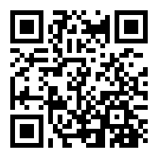 | 2. Szappan részecskék olajos szennyeződést vesznek körül a piszkos ruhaneműn (játékosabb) (1’25”): https://www.youtube.com/watch?v=ga2ff1nO0uo (utolsó letöltés: 2015. 02. 20.)  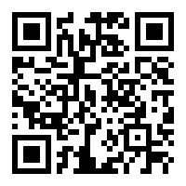

7. melléklet: Tanulói feladatlap
Mosószerek összetétele

Hasonlítsd össze a két mosószert összetétel alapján. Mi a közös bennük, és miben különböznek?
Kék mosópor | Zöld mosópor
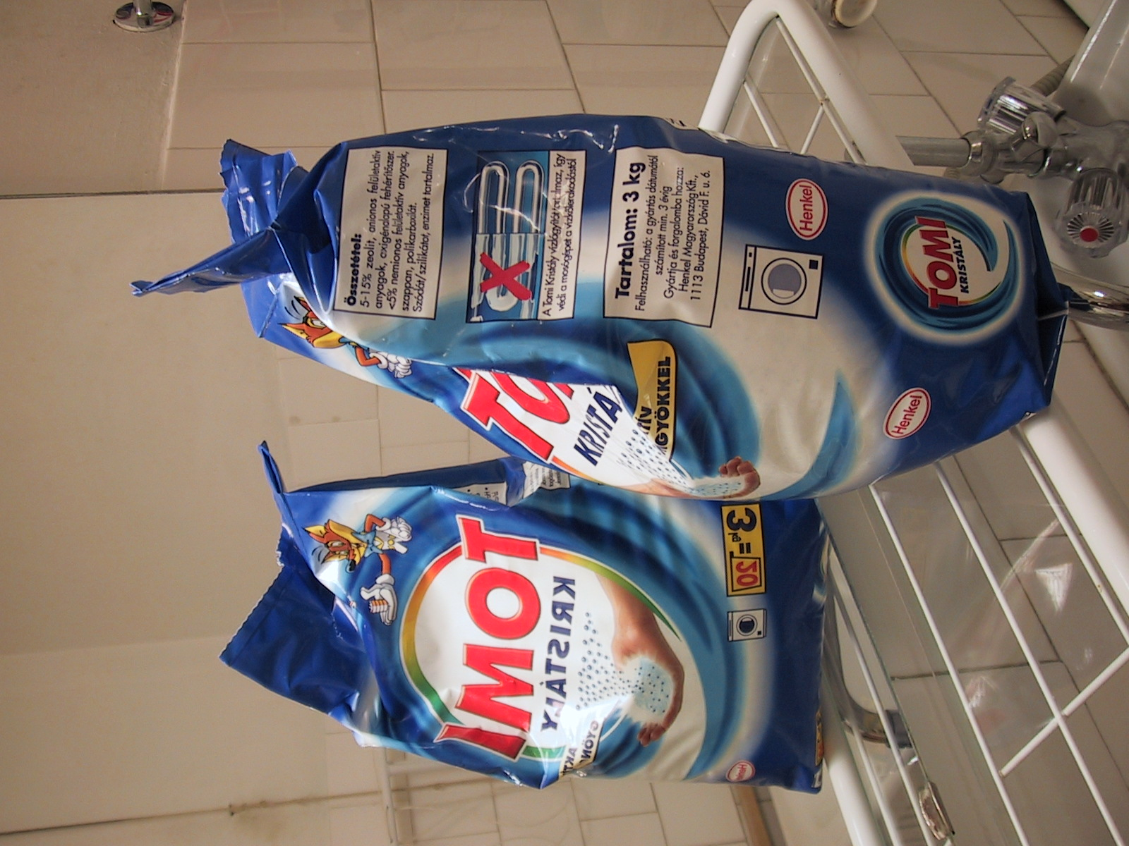 | 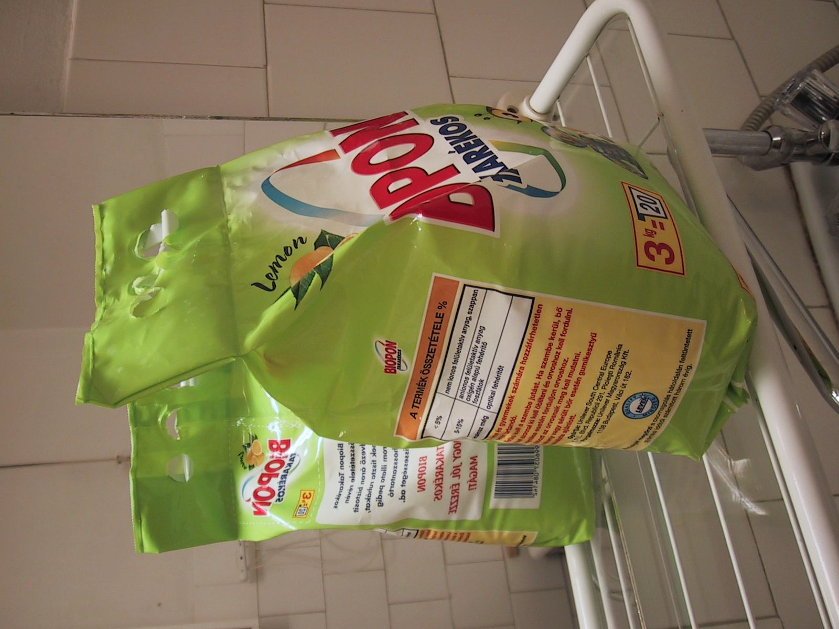
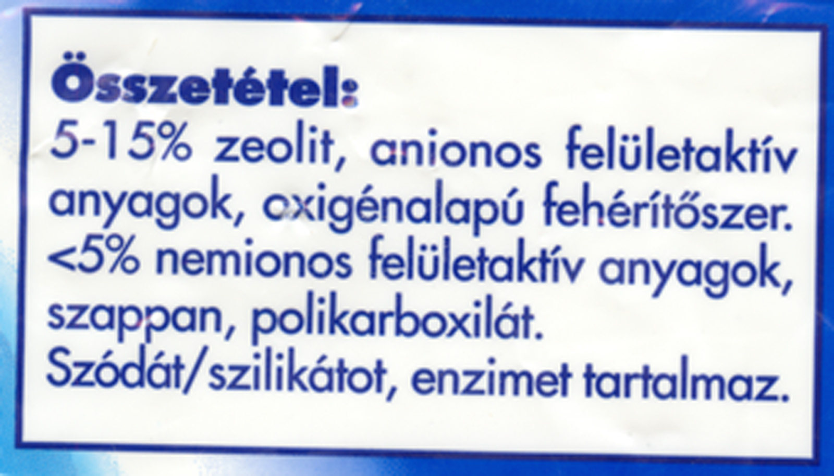 | 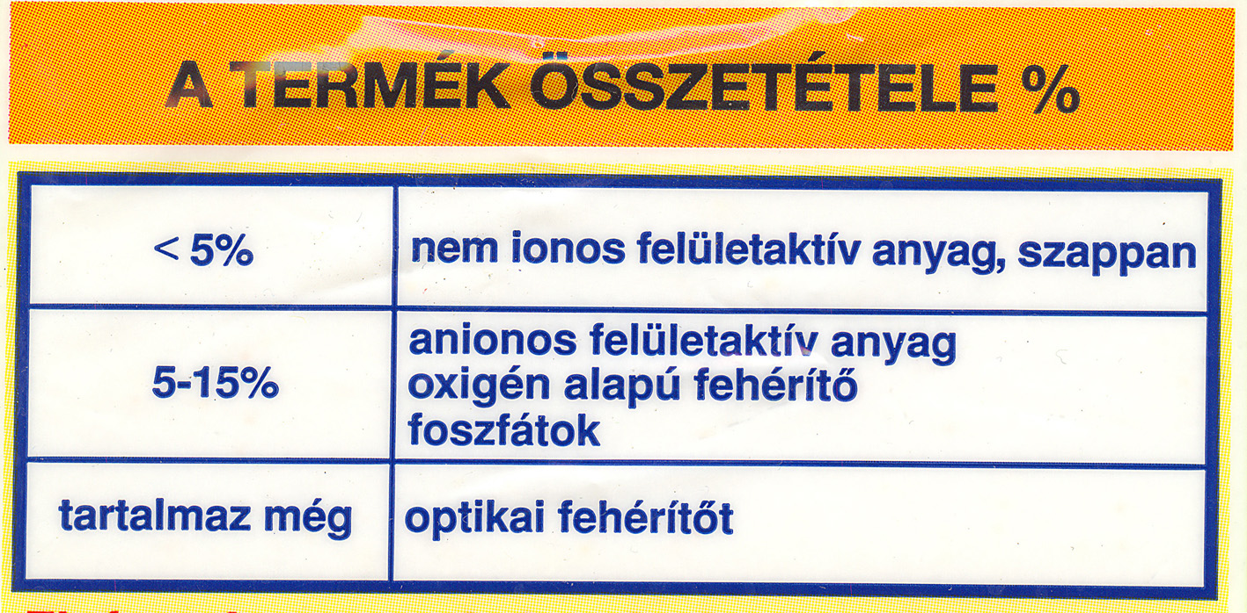
Hasonlóságok

Különbségek | Különbségek

Környezetvédelmi szempontból melyiket választanád? Választásodat indokold!
…………………………………………………………………………………………………………………………………………………………………………………………………………………………………………………………………………………………………………………………………………………………………………………………………………
A tanulói feladatlap megoldásai

Kék mosópor | Zöld mosópor
Hasonlóságok
felületaktív anyagot tartalmaznak
szappant tartalmaznak
oxigénalapú fehérítőszert tartalmaznak (pl. a hidrogén-peroxidhoz hasonló kötéseket tartalmazó perborátokat vagy perkarbonátokat, amelyek redoxireakcióval roncsolják a színes szennyeződéseket)
Különbségek  szódát (Na₂CO₃) tartalmaz (vízlágyítószer);  zeolitot tartalmaz (ioncserélős vízlágyítás)  enzimet tartalmaz (a szerves szennyezőanyagok lebontását segíti) | Különbségek  foszfátot (pl. Na₃PO₄) tartalmaz (vízlágyítószer);  optikai fehérítőt tartalmaz

Környezetvédelmi szempontból melyiket választanád? Választásodat indokold!
A foszfáttartalmú mosópor feleslege a szennyvízzel együtt távozik. Ha a szennyvíztisztítás során a foszfáttartalmat külön nem csökkentik, akkor a természetes vizekbe juthat, ahol eutrofizációs folyamat indulhat el. Környezetvédelmi szempontból inkább a foszfátmentes „kék mosóport” válasszuk.
8. melléklet: Tanári segédanyag

A szellem kiszabadul a palackból

A tanár az óra végén bemutatja a kísérletet úgy, hogy a tanulók csak figyelnek, de magyarázó szöveg nem hangzik el. A házi feladat az, hogy a látottakat és értelmezését pontosan le kell írni a füzetbe. A tanulók jegyzeteket, vagy digitális felvételeket is készíthetnek a kísérletről.

A kísérlet leírása
Egy nagy (1 literes) mérőhengernyi vízbe beleengedünk egy kicsi (pl. 50 cm³) mérőlombikot, amely színültig meg van töltve (pl. szudánvörössel) megszínezett olajjal. Amikor a lombikot leengedjük a mérőhenger aljára, belőle az olaj nem jut ki a vízbe. Ezután mosogatószert öntünk a vízbe.

A házi feladat megoldása

Tapasztalat: A mosogatószer hozzáadása után a színezett olaj vékony csíkban elindul a víz felszíne irányába, mintha egy szellem szabadulna ki a palackból. A folyamat végére a mérőlombikból felszáll a színes olaj a víz felszíne fölé, és ott egységes fázist képez.

Magyarázat: Kezdetben a felületi feszültség és a hidrosztatikai nyomás nem engedi kilépni az olajat a lombikból. Ha mosogatószert adagolunk a vízbe, akkor a lecsökkent felületi feszültség miatt a színes olaj kiszabadul a lombikból és a kisebb sűrűsége okán a vízben fölfelé száll, mint egy szellem a palackból.

9. melléklet: Tanári segédanyag
Kísérleti anyagok, eszközök

Hogyan oldjunk étolajat vízben?
Anyagok | Eszközök
Étolaj, desztillált víz, tojássárgája | Csoportonként:  2 kémcső, 2 gumidugó, kémcsőállvány

Hogyan tisztít a szappan?
Anyagok | Eszközök
Desztillált víz, szappanoldat, meszes víz, trisó | Csoportonként:  3 kémcső, 3 gumidugó, 2 főzőpohár, vegyszereskanál

A szellem kiszabadul a palackból
Anyagok | Eszközök
Csapvíz, színezett olaj, mosogatószer | 1 l-es mérőhenger, 50 cm³-es mérőlombik, amelyik belefér a mérőhengerbe

Balesetvédelem, elsősegélynyújtás és hulladékkezelés
A vegyszerek kezelésekor mindig be kell tartani a biztonsági adatlapjaikon szereplő előírásokat.

10. melléklet: Tanári segédanyag
Mi kerüljön a tanulók füzetébe?

1. óra:
- az óra címe,
- a gyakorlati vonatkozások felsorolása (ld. ráhangolódás):
- a „Hogyan oldjunk étolajat vízben?” című kísérlethez tartozó kitöltött táblázat (ld. 2 melléklet),
- az amfipatikus részecskék elhelyezkedése különböző közegekben (ábrák, ld. „Adaptációs lehetőségek” 9-10., évfolyamon).

2. óra:
- a házi feladatként kapott élelmiszer-összetételek közül legalább egy kerüljön be a füzetbe,
- a „Hogyan tisztít a szappan?” című kísérlethez tartozó kitöltött táblázat (ld. 5 melléklet),
- mosószerek jellemző összetevőinek felsorolása.
Az „A szellem kiszabadul a palackból” című kísérlet leírása, tapasztalatai, értelmezése (házi feladat).
11. melléklet: TÁBLAVÁZLAT
Emulgeátorok, detergensek
Otthoni főzés | Élelmiszer előállítása üzemekben
helyben | távol tőlünk
azonnal fogyasztjuk | szállítás, tárolás
nem szükséges tartósítás, állagmegőrzés | tartósítószerek, savanyítók, állagmegőrző anyagok, pl. emulgeátorok stb. szükségesek

„Hogyan oldjunk étolajat vízben?” kísérlet
Tapasztalat:
- tojássárgája nélkül: A kisebb térfogatú, sárgás színű étolaj a víz fölött helyezkedik el, a két folyadék nem keveredik egymással.
- tojássárgájával: Rázás után nem válik szét az étolaj és a víz, hanem egynemű, sárgás színű folyadékot képez.
Magyarázat:
- Az étolaj apoláris, a víz pedig poláris molekulákból álló folyadék, nem keverednek egymással, külön fázist képeznek, köztük határfelület alakul ki. Az étolaj sűrűsége kisebb, ezért a víz felett helyezkedik el.
- A kolloid méretű olajcseppekben elmerül a tojássárgájából származó lecitin apoláris része, a gömböcske felülete polárissá válik, így el tud keveredni a vízzel. Kolloid oldat keletkezik (emulzió).

„Hogyan tisztít a szappan?” kísérlet
Tapasztalat:
Habképződés:
(desztillált víz + szappan) > (kemény víz + trisó + szappan) > (kemény víz + szappan)
Magyarázat:
A meszes víz kemény víz, a benne lévő Ca²⁺- és Mg²⁺-ionok vízben rosszul oldódó vegyületet képeznek a szappan anionjaival, ezért a szappan amfipatikus részecskéi nem tudnak részt venni a habképződésben. A csapadék kiválása okozza a zavarosodást
A trisó vízlágyítószer, mert a kemény vízben lévő Ca²⁺- és Mg²⁺-ionokkal csapadékot képez (kalcium-foszfát és magnézium-foszfát keletkezik), így eltávolítja a víz keménységét okozó ionokat, ezért a szappan amfipatikus részecskéi részt tudnak venni a habképződésben
12. melléklet: A PowerPoint prezentáció diasorának tartalma

1. dia:

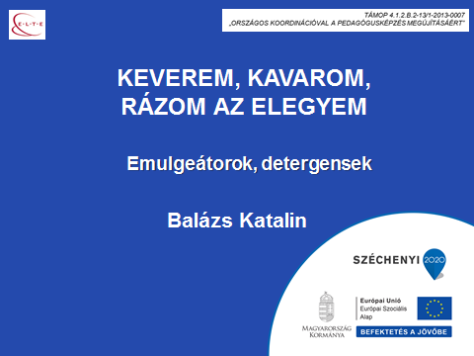

2. dia:

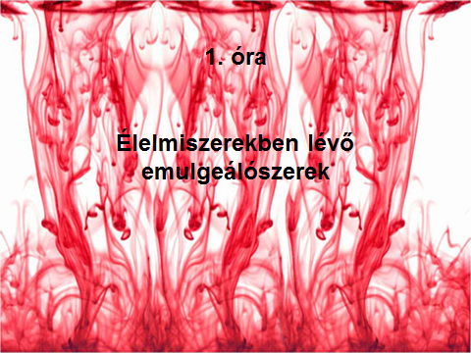

3. dia:

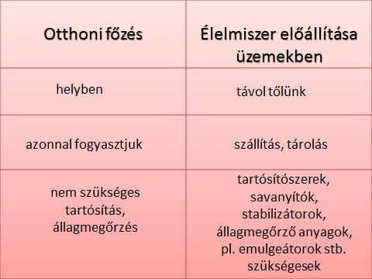

4. dia:

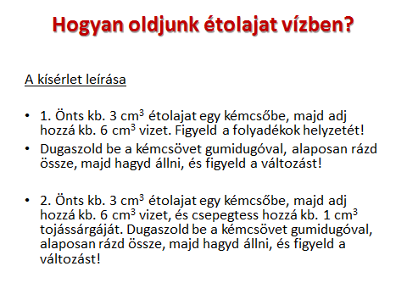

5. dia:

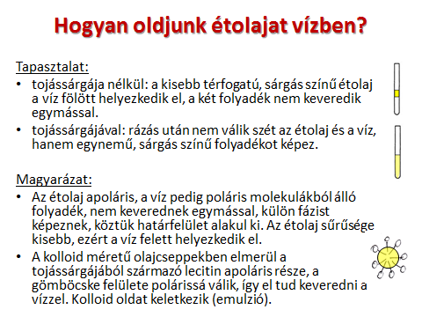

6. dia:

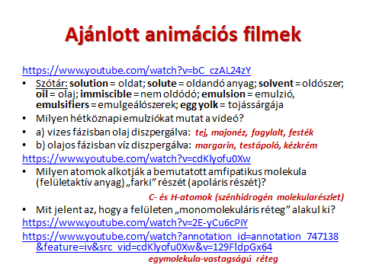

7. dia:

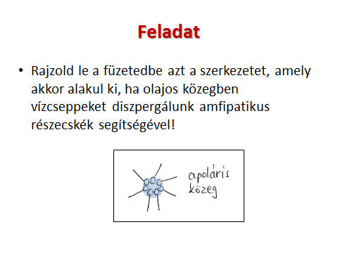

8. dia:

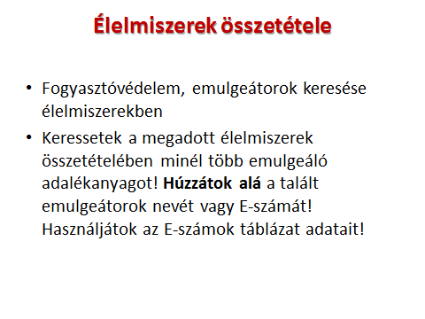

9. dia:

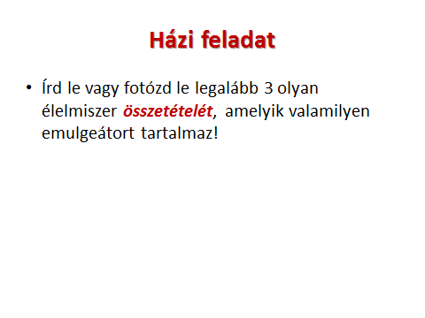

10. dia:

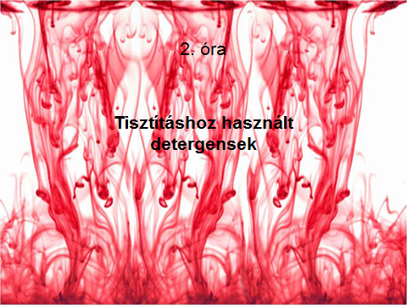

11. dia:

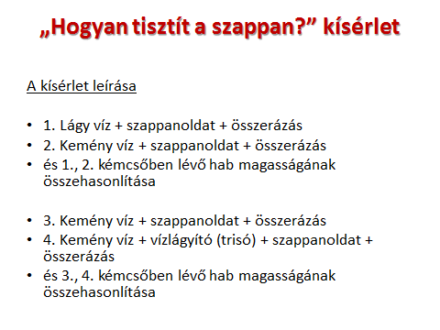

12. dia:

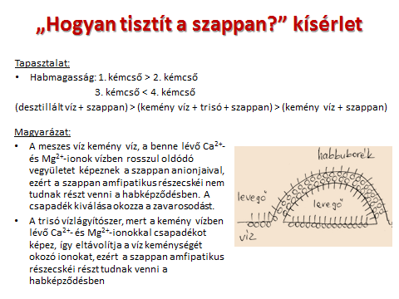

13. dia:

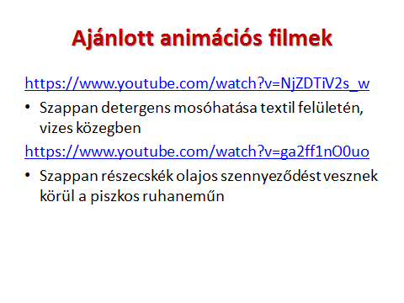

14. dia:

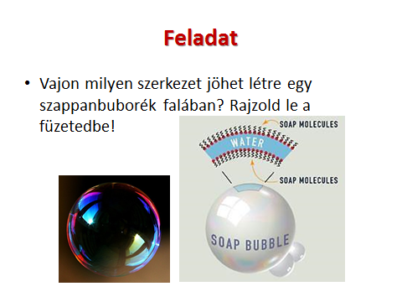

15. dia:

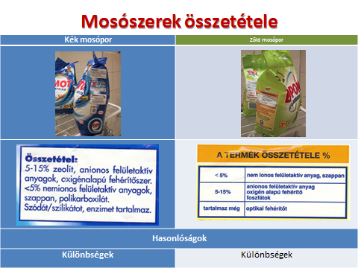

16. dia:

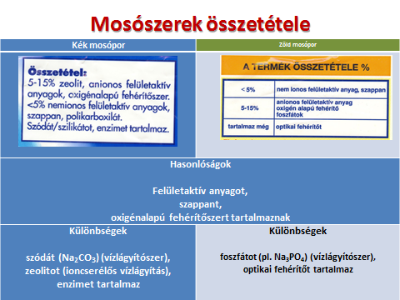

17. dia:

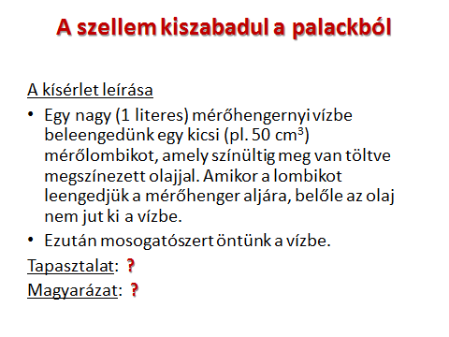

18. dia:

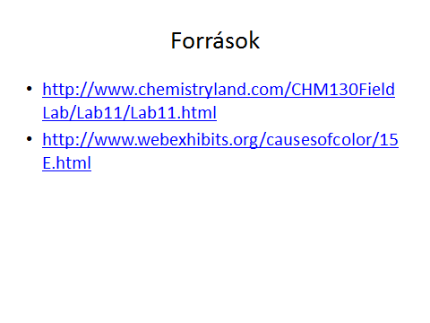

REFLEXIÓ

A pedagógus neve: Balázs Katalin
Műveltségi terület: Ember és természet
Tantárgy: kémia, környezeti kémia
Kipróbálás időpontja: 2015. február 20.
Osztály: 9. B (1. csoport)

Az óra témája: Emulgeálószerek és detergensek működése. Emulgeátorok és stabilizátorok az élelmiszeripari termékekben. Felületaktív anyagok a tisztítószerekben.
Kitűzött célok és fejlesztési követelmények: Lásd a fenti óravázlatban.

A bemutatott duplaórát egy nyolcosztályos gimnázium 8. évfolyamának egyik kiscsoportjával (18 fő) próbáltam ki és vettük fel filmre. Ebben az iskolatípusban lineáris tanterv szerint haladunk, a tananyagrészek tartalma és sorrendje más, mint a négyosztályos gimnáziumokban: 7. évfolyamon általános kémiát (reakciókinetika, kémiai egyensúlyok és elektrokémia nélkül), 8. évfolyamon szervetlen kémiát, 9. évfolyamon szerves kémiát tanulnak, 10. osztályban pedig mindent, ami addig kimaradt. A tantárgy lezárásaként 10. évfolyam első félév végén záróvizsgát tesznek a tanulók (fakultáción folytathatja a kémia tanulását az, aki ebből szeretne érettségizni).
A bemutató óra időpontjáig a kolloid rendszerekről még teljesen átfogó ismereteket nem tanultak a diákok. A szappanokkal kapcsolatban tanulták a micellás szerkezet kialakulását, illetve a mosószerek mosóhatásának értelmezését. Ismerik a füst és a köd fogalmát, illetve az amfipatikus részecskék különleges oldékonysági tulajdonságait. A fogyasztóvédelem témakörébe tartozó élelmiszerkémia és a környezeti kémiához tartozó mosószerekkel kapcsolatos ismeretek megtalálhatók a tantervükben.
Ebben a csoportban többször alkalmaztam már a kooperatív illetve a digitális oktatási módszereket. A diákok 4 fős csoportokban szoktak tanulókísérleteket végezni. Sokszor kapták szorgalmi feladatként egy adott téma feldolgozását valamilyen digitális eszköz segítségével, műfaji és formai meghatározással. A digitális oktatás egyik fontos feltétele olyan szélessávú internetelérhetőség, hogy ne okozzon problémát, ha egy diákcsoport minden tagja egyszerre használja az internetet.
Az eredeti óratervhez képest két dolgot változtattam meg a kipróbáláskor:
- Az órai tanári munkát kiegészítettem egy tanári PPT-vel, ennek segítségével írták a tanulók saját óravázlatukat a füzetbe;
- Mivel tableteket használtunk a bemutató órán, így a kiadott információs lapokra QR-kódokat is nyomtattam, hogy az animációs filmek könnyen elérhetőek legyenek a tanulók számára.
A filmfelvétel tanúsága szerint a fenti módon megváltoztatott óraterv sikeresen megvalósíthatónak bizonyult.

Budapest, 2015. február 20.
Balázs Katalin

A Kormány 110/2012 (VI.4.) rendelete a Nemzeti laptanterv kiadásáról, bevezetéséről és alkalmazásáról, Magyar Közlöny, 2012. évi 66. szám
51/2012. (XII. 21.) számú EMMI rendelet mellékletei, letölthető: http://kerettanterv.ofi.hu/index.html (utolsó letöltés: 2014. 08. 24.)

